20221103計算機概論Assignment 07

**題目：**

迷宮是一個有著可以選擇不同路徑與方向的複雜分歧通道，在本題中，迷宮將以 7*7 的二維矩陣形式給出(如圖一)，0表示該座標為不可行走之牆壁，1表示該座標為可以行走之通道，矩陣的最外圍皆設定為牆壁(即為0)，迷宮的起點及目標點皆設定為通道(即為1)，起點座標設定為(1, 1)，從起點開始每次有兩種行為可以選擇，一是向下前進，二是向右前進，直到走到目標點(5, 5)停下，試以遞迴的方式撰寫程式，求出這個迷宮從起點到目標點的路徑總數。

圖一、範例迷宮矩陣

詳細說明如下：

1. 程式要求:
2. 請讀取input.txt中的資料，將其整理為二維陣列
3. 依照題目所述之規則計算可能的路徑總數，並將之輸出

(2) 資料解說

input.txt內的資料為7行由0和1以及空白組成的字串，表示題目所述之7*7二維矩陣，如下圖二所示:

圖二、範例input.txt

請將其讀取並寫入二維陣列，如圖一，二維陣列的值要保持string還是要轉成int型態皆可，只要能輸出正確答案即可

(3) Function

本次練習提供文件處理函數於A7_forstudent.py內，如有需要可以自行使用，函數如下圖:

圖三、文件處理函數

(4)

The actual input and output for running your program is something that looks like the following：

**例一：**

# input.txt自此始，但不包括此行

0 0 0 0 0 0 0

0 1 0 1 0 1 0

0 1 1 1 1 1 0

0 1 0 1 0 1 0

0 1 1 1 0 1 0

0 0 1 1 1 1 0

0 0 0 0 0 0 0

# input.txt至此止，但不包括此comment

# output自此始，但不包括此行

4

# output至此止，但不包括此comment

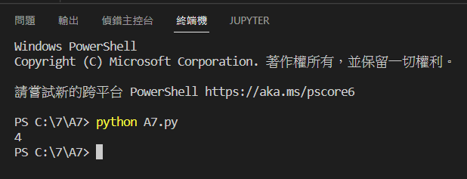

圖三、範例一執行結果

**例二：**

# input.txt自此始，但不包括此行

0 0 0 0 0 0 0

0 1 1 1 0 1 0

0 1 0 1 1 1 0

0 0 0 1 0 1 0

0 1 1 1 1 0 0

0 0 0 0 0 1 0

0 0 0 0 0 0 0

# input.txt至此止，但不包括此comment

# output自此始，但不包括此行

0

# output至此止，但不包括此comment

圖四、範例二執行結果

**評分標準：**

For each input (test data) file, your program must produce an output file with a content that is EXACTLY THE SAME AS the expected output. This is the only way your program can "pass" any particular test.

In general, we will use 5 test data to test your project. The total score of this project is 100 points, and each test data accounts for 20%.

**繳交格式：**

以上繳交方式、內容錯誤的斟酌扣分，完整作業格式講說請見新ee-class公告中的附檔「111作業格式及繳交說明.pptx 」。若對作業還有問題，請上Discord留言詢問，或寄信到助教信箱詢問：minelabcs@gmail.com。

**解題概念：**

文件處理、二維矩陣、遞迴